MS2670G-I医用耐压测试仪使用说明
一、概 述
MS2670G-I型医用耐压测试仪是符合GB9706.1安全规则的交流耐压测试仪，主要用于检测医用电子设备材料的绝缘强度等技术指标。该仪器可输出0～5（kV）/50Hz正弦测试电压。
该仪器外形美观、操作方便，输出电压由数字面板表显示，清晰、直观、准确。整机技术先进,布局合理，具有准确度高、可靠性好、维修方便等优点。
二、主要技术指标及参数
1、测试电压：AC/DC: 0.5 kV～5kV±5% 数显。
2、漏电流设置值：AC：20μA～100mA DC：20μA～20mA 任意设定。
3、输出功率：500VA。
4、漏电流设置精度：≤±5%。
5、输出波形：50Hz正弦波形、直流。
6、时间控制：1～99（s）±5% 手控∞ 任意预置。
7、电源电压：AC：220V±10% 50Hz±2Hz。
8、环境要求： 相对湿度≤75%RH；环境温度：0℃～40℃。
周围无强烈电磁场干扰源，无大量灰尘和腐蚀气体，通风良好。
9、功率消耗：静态功耗＜30VA。
三、工作原理
1．工作原理方框图：
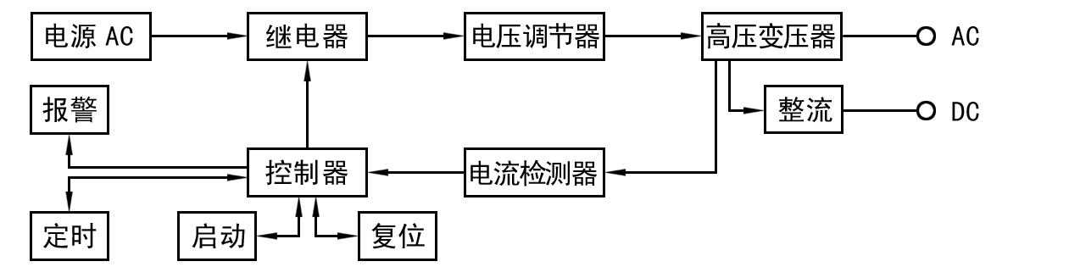

图（1） MS2670G-I型医用耐压测试仪测试电路原理图
2．框图各部分说明：
（1）继电器：该继电器控制220V电源是否接到调压器上，从而控制输出高压接通或切断。
（2）电压调节器：主要由调压器构成，电压的改变是由该调压器的调节而实现的。
（3）高压变压器：按照大约1∶25比率升高调压器的输出电压，从而得到0～5(kV)的输出高压。
（4）电流检测器：此部分电路将流过被测件的电流转化成电压，与参考电压相比较，然后输出一检测信号给控制器。
（5）控制器：根据来自电流检测器及启动、复位钮的信号，控制继电器是否接通及报警电路是否报警。
（6）报警：由驱动块推动蜂鸣器及超漏灯发出声光报警。
四、仪器面板结构及说明
1．MS2670G-I型医用耐压测试仪面板结构见图（2）和图（3）所示：
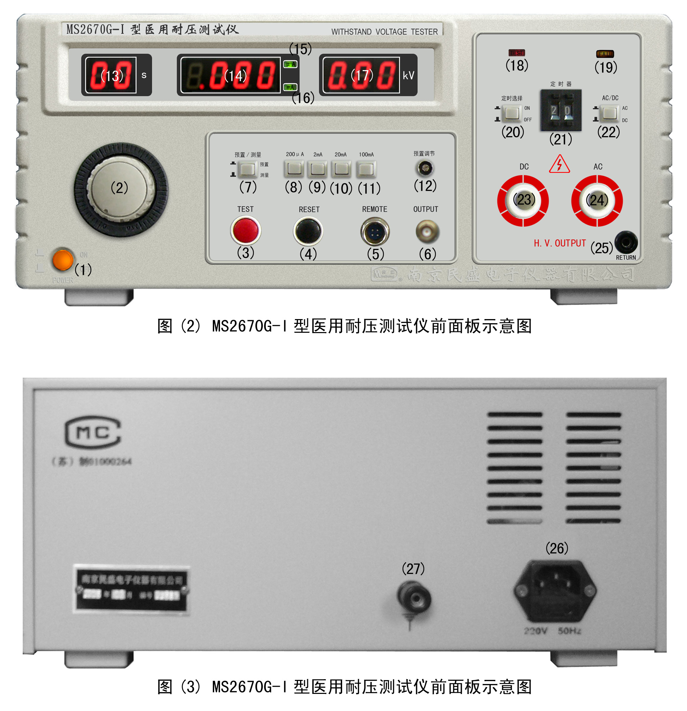

2．各部分说明：
（1）“POWER”：电源开关，在打开此开关前，一定要阅读“使用注意事项”一节。
（2）“电压调节”旋钮：用来调节测试电压大小，逆时针旋转变小。
（3）“TEST”：启动按钮，当仪器不处于“超漏”状态时，按此钮后，“测试”灯即点亮，调节“电压调节”旋钮至电压表指示为所需电压。
（4）“REST”：复位按钮，耐压测试结束后，按此钮，使输出电压复位（即断开电），当超漏报警时，按此钮也使仪器复位。
（5）“REMOTE”：外控，用于远程。
（6）“OUTPUT”：示波器接口，用于监测电压闪络。
（7）“预置/测量”按键：切换mA显示值为预置值或测量值。
（8）、（9）、（10）、（11）“漏电流选择”按钮：漏电流测量档按键，用于选择漏电流测量范围。
（12）“预置调节”旋钮：用来调节漏电流上限预置值。
（13）“显示屏”：用于显示定时时间
（14）“显示屏”：用于显示漏电流值
（15）“μA”灯：此灯亮，表示电流表以“μA”为单位。
（16）“mA”灯：此灯亮，表示电流表以“mA”为单位。
（17）“显示屏”：用于显示电压值。
（18）“测试”灯：此灯亮表示高压送到了输出端，灯熄即高压断开。
（19）“超漏”灯：被测物中电流大于漏电流开关所预置值时，此灯就会亮。
（20）“定时”按键：用于切换定时器定时或不定时。
（21）“定时器”：用于设置测试电压输出持续时间，可以1～99（s）内任选。
（22）“AC/DC”交直转换键：用于切换电压显示为交流输出电压值或直流输出电压值，切换时一定要在复位状态下进行，否则会烧坏切换开关。
（23）“DC”高压输出口：负极性直流测试电压输出端。
（24）“AC”高压输出口：交流测试电压输出端。
（25）“RETURN”：测试端，测试高压的另一连接端。
（26）“电源插座”：输入AC220V、50Hz电源，内装5A保险丝。
（27）“接地端”：仪器外壳与大地可靠连接。
五、使用方法
注意：在仪器有高压输出及空载的情况下，严禁与接线端直接短路，否则会发生危险及烧坏本仪器。
1．电源：在确定“电压调节”旋钮已置于“0”位置以后，再打开电源开关。
2．设定测试电压：按启动后，调节电压调节旋钮，调至所需测试电压后再按复位。
3．设定漏电流预置值：按漏电流选择按键，旋“预置调节”旋钮预置漏电流值，使之与被测物要求漏电流参考值相对应。
4．连接被测物：在确定输出电压表指示为“0”，且“测试”灯不亮的情况下， 先用测试端的导线（黑色）连接被测物，然后将高压端的测试棒连接到被测物。
5．测试：
（1）手控测试
a.将定时按键开关弹出（即不定时），按下“启动”按钮,“测试”指示灯亮,使测试电压加到被测物上。
b.当测试完毕后按下“复位”按钮，切断输出电压。
c.如果被测物内流过的电流大于设定的漏电流上限值，仪器判断被测物“不合格”，就会自动切断输出电压,并发出“超漏”报警，超漏指示灯亮，发出报警声音。按下“复位”按钮，即可清除报警信号。
（2）定时测试：
a.先按手动测试方法设定测试电压，然后按“复位”。
b.按下定时按键，调节定时器到所需的测试时间。
c.按下“启动”按钮，“测试”灯亮，使高压加到被测物上，开始定时测试，定时时间到了，仪器自动复位，即断开测试电压，如被测物通过了测试，则仪器不产生报警信号。
d.如果在测试过程中产生“超漏”信号，则按手动测试方法中c条操作方法操作。
六、使用注意事项
该仪器在设计时已充分考虑到安全问题，但因该仪器输出可达5kV/100mA，如不正确使用仪器，仍可能造成严重的安全事故，所以，在使用前一定要注意以下几点：
1.接通该仪器的电源必须有良好的接地，否则，当仪器输出短路时，使仪器外壳带有高压，人接触外壳会发生意外事故。
2.使仪器的“测试端”与被测物地端、外壳或一端连接良好，否则被测物带有高压，可能发生意外事故。
3.使用人员必须戴绝缘手套，脚下垫绝缘皮垫以防电击。
4.打开电源前一定要将“电压调节”旋钮调至“0”位，为安全起见，打开电源后，还要按一下“复位”按钮，使输出电压断开，测试灯不亮。
5.在连接或接触测试导线前，一定要保证输出电压表为“0”以及“复位”状态，在电源受干扰的环境下，请关机后连接被测物。
6.当仪器处于启动状态或测试高压未释之前，决不能触及被测物、测试线或高压输出端。
7.严禁将高压输出端的高压与机壳短路，以免烧毁高压变压器，测试端与机壳不相连，虽然高压输出端允许与测试端短路，但应尽可能避免这种短路发生，特别是漏电流选择在100mA档时。
8.万一发生紧急情况，应立即切断电源，拔出高压测试线。
9.“测试”灯烧坏，应立即替换。
10.当仪器停止使用或贮存时，请避免存放在直接光照、高温、高湿或灰尘较多的地方。
11.仪器必须严格按照操作规程使用，否则会损坏仪器或发生危险。
七、维修及校准
该仪器能产生5kV危险高压，当仪器接通电源时，你的手千万不要接近高压输出端，非修理人员不得私自打开机体。
1．校准所需的设备：
a.量程为0～10(kV),精度优于1%的数字高压表，如我公司生产的MS1850A型数字高压表。
b.量程为0～20(mA)、精度优于1%的交流电流表。
c.负载电阻：10/12.5/25/50/100/250/500/1000(kΩ)，功率4W～50W。
2．校准前的检查：
打开仪器电源之前，将“电压调节”旋钮调至“0”位置，打开电源，不按“启动”按钮，此时电流电压应显示“0.00”。
3．电压表校准：
a.把数字高压表（MS1850A）和仪器的AC输出端连接起来，按下仪器“启动”按钮。
b.调节输出电压至5kV，调节线路板上VR7电位器，使数显表上所指示的AC电压值为5kV。
4．漏电流检测校准：
a.将仪器接通电源后，没有接任何负载的情况下，有数字显示，调节印制线路板上的VR5电位器，使之为零。
b.按下20mA档漏电流预置按键，将漏电流预置调至10mA。
c.将50kΩ负载电阻与量程20mA电流表串联接到高压输出端与测试端。
d.按下“启动”按钮，调节“电压调节”旋钮，逐渐升高输出电压，观察电流表的读数。
e.调节仪器内线路板上的VR2电位器，使电流表读数为10mA时，发生报警信号。
f.在0.5mA～20mA各档量程中，测试电压在500V，超漏报警设置的电流和相应的负载电阻如下表所示：
漏电流设置值（mA） | 负载电阻（kΩ） | 负载电阻功率（W）
0.5 | 1000 | >4
1 | 500 | >4
2 | 250 | >4
5 | 100 | >4
10 | 50 | >4
20 | 25 | >10
八、随机附件
1．测试棒 | 壹付
2．电源插头线 | 壹根
3．黑色测试线 | 壹根
4．保险丝（5A） | 贰只
5．合格证 | 壹份
6．保修单 | 壹份
7．使用说明书 | 壹份

